Captura de pantalla (1 Pantalla inicial - Equipo - 20241106093708):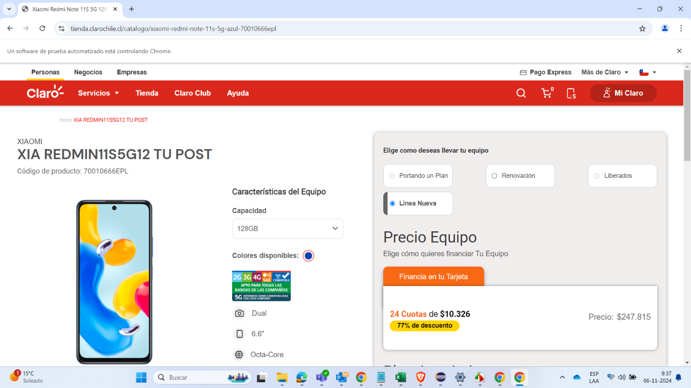

Captura de pantalla (2 Formulario - 20241106093711):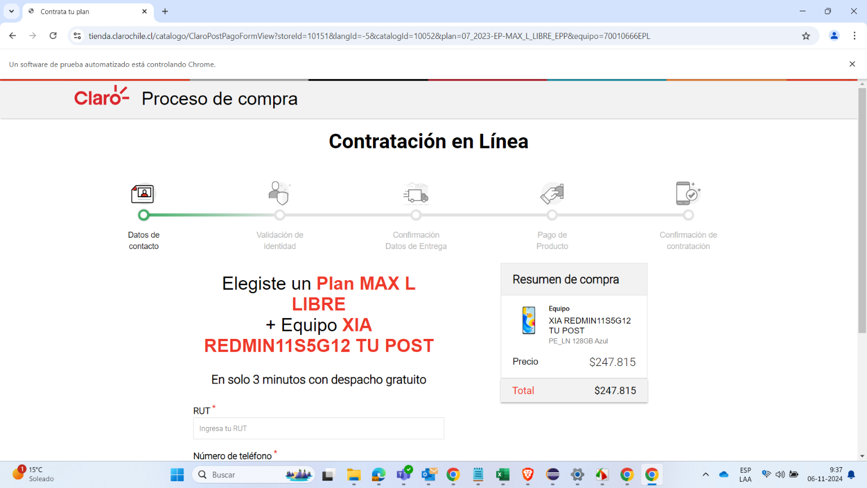

Captura de pantalla (3 Formulario completo - 20241106093712):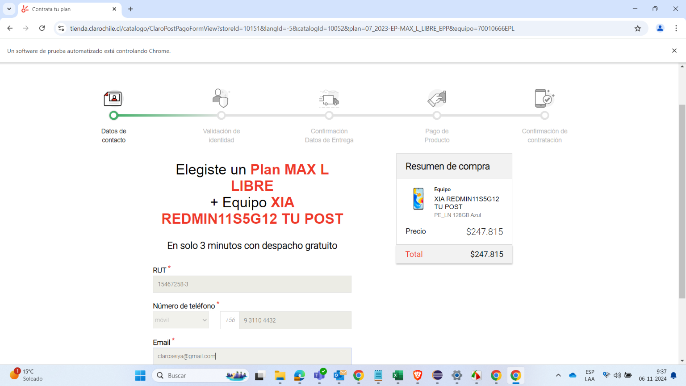

Captura de pantalla (4 Checkbox - 20241106093717):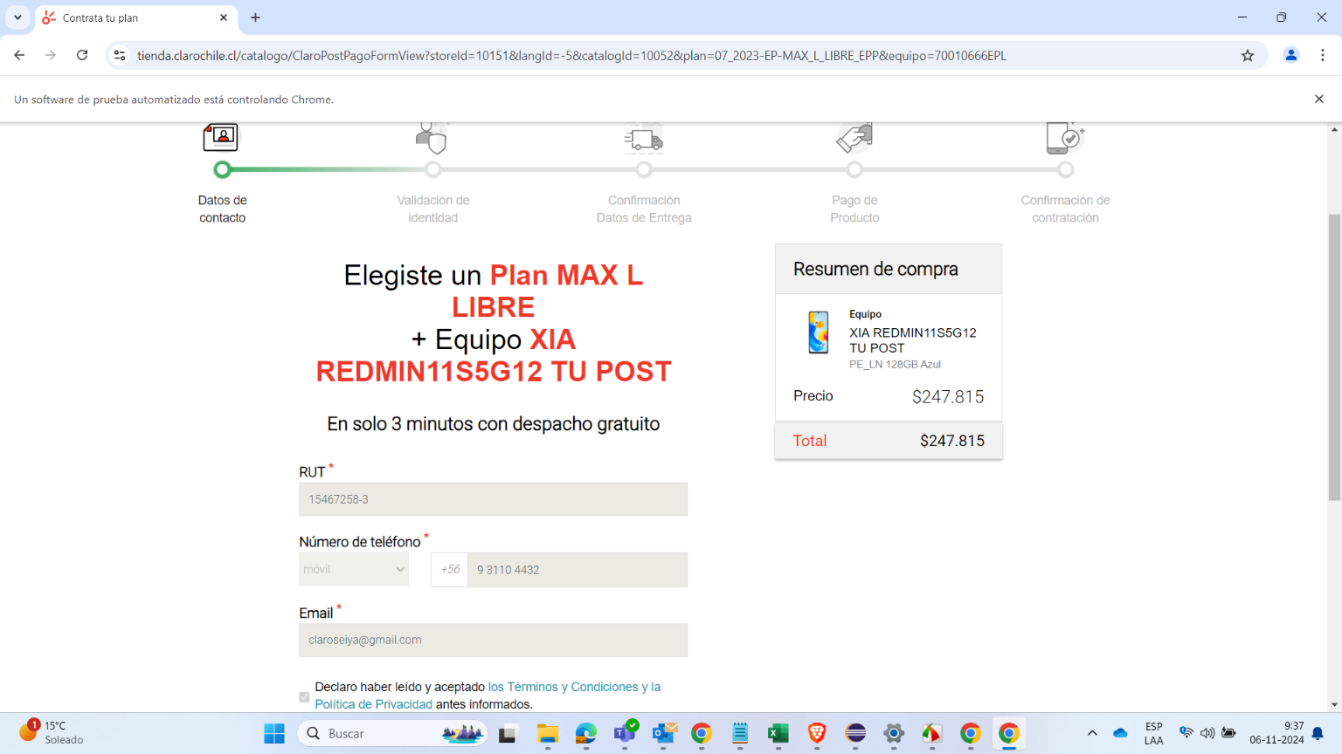

Captura de pantalla (5 Formulario 2 - 20241106093717):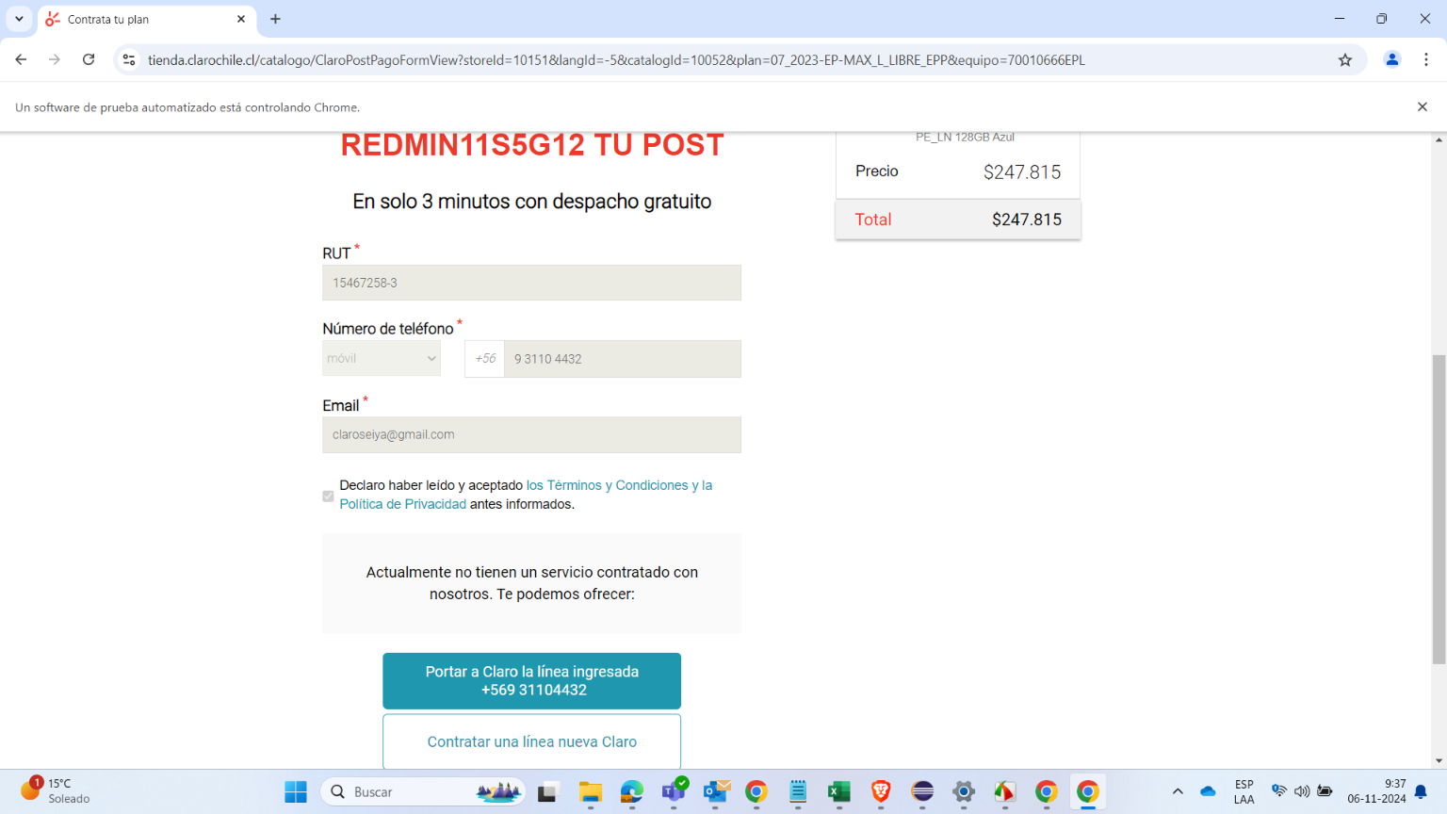

Captura de pantalla (6 Formulario 2 completo - 20241106093807):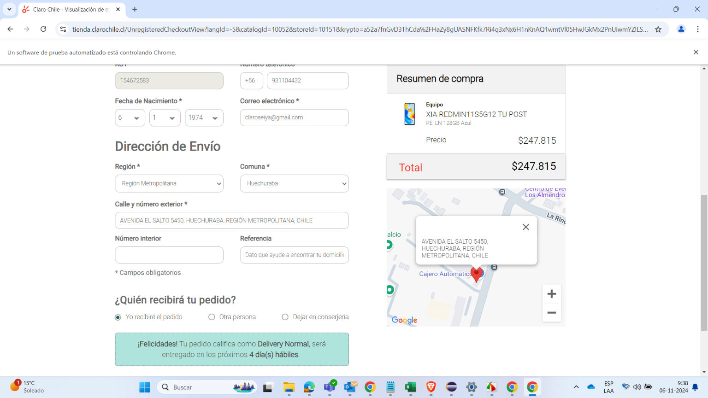

Captura de pantalla (7 Tipo de envío seleccionado - 20241106093813):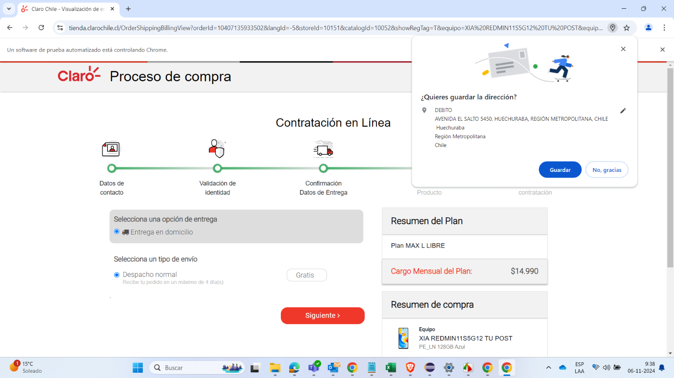

Captura de pantalla (8 Dirección de entrega - 20241106093815):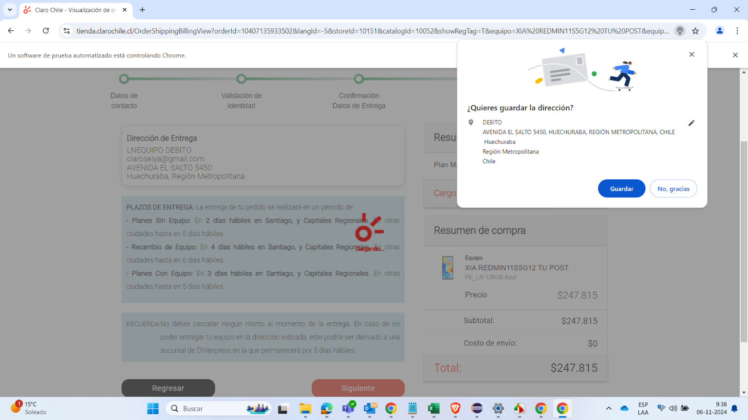

Captura de pantalla (9 Confirmación de compra - 20241106093910):